Башкортостан Республикаһының Хәйбулла районы  муниципаль районының  Яңы Ергән ауыл советы  ауыл биләмәһе Советы | 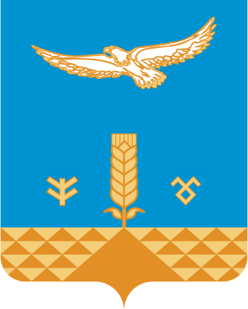 | Совет сельского поселения Новозирганский сельсовет  муниципального района  Хайбуллинский район  Республики Башкортостан

К А Р А Р Р Е Ш Е Н И Е

Об отмене решения Совета сельского поселения Новозирганский сельсовет муниципального района Хайбуллинский район Республики Башкортостан от 27 мая 2015 года № Р- 32/140 «Об утверждении Порядка обращения с ртутьсодержащими отходами на территории сельского поселения Новозирганский сельсовет муниципального района Хайбуллинский район
Республики Башкортостан»

В соответствии с абзацем 9 статьи 5 Федерального закона от 24 июня 1998 года № 89-ФЗ «Об отходах производства и потребления» и постановлением Правительства Российской Федерации от 3 сентября 2010 года № 681 «Об утверждении Правил обращения с отходами производства и потребления в части осветительных устройств, электрических ламп, ненадлежащие сбор, накопление, использование, обезвреживание, транспортирование и размещение, которых может повлечь причинение вреда жизни, здоровью граждан, вреда животным, растениям и окружающей среде», Совет сельского поселения Новозирганский сельсовет муниципального района Хайбуллинский район Республики Башкортостан решил:
1. Отменить решения Совета сельского поселения Новозирганский сельсовет муниципального района Хайбуллинский район Республики Башкортостан от 27 мая 2015 года № Р- 32/140 «Об утверждении Порядка обращения с ртутьсодержащими отходами на территории сельского поселения Новозирганский сельсовет муниципального района Хайбуллинский район
Республики Башкортостан»
2.Настоящее решение обнародовать на информационном стенде Администрации сельского поселения Новозирганский сельсовет и на официальном сайте Администрации сельского поселения Новозирганский сельсовет муниципального района Хайбуллинский район Республики Башкортостан.

Исполняющий обязанности
главы СП Новозирганский сельсовет З.Х. Рахматуллин

с. Новый Зирган
12 марта 2021 года
№ Р-16/55

